Tecnológico de Costa Rica

Sede: Cartago

Ingeniería en Computación

Caso 2

Profesor: Rodrigo Nuñez Nuñez

Curso: Programación Orientada a Objetos/POO

Estudiante: Jose Andrés Salazar Rodríguez

Carne: 2022104584

Semestre II

Año:2023

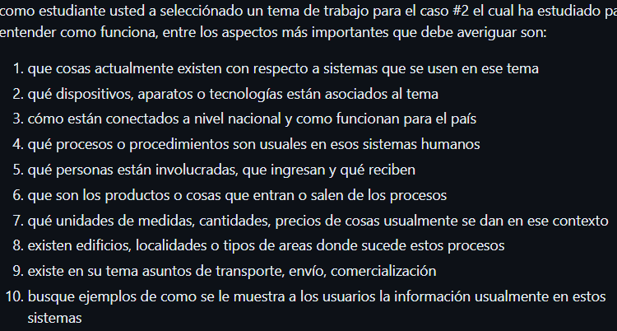

Tema: Acopio y reciclado en Costa Rica.

1. Hay diferentes centros especializados en el país el cual uno puede ir a dejar desechos reciclables. Encontré un archivo pdf en donde se divide estos centros por el material que reciclan y ponen información con la cual poder contactar con estos mismos. Algo que aclarar es que este archivo es del 2014 y solo muestra los que reciclan papel, cartón, aluminio y botellas. También existen páginas webs y grupos en redes sociales donde también uno puede obtener información para poder reciclar los desechos. Debido a que hay varios tipos de desechos yo me centrare en el reciclado de aparatos electrónicos.
2. En el caso para dispositivos electrónicos el ministerio de salud tiene una página web en la cual uno puede ver especificaciones y partes del proceso que se realiza y estadísticas.
3. Básicamente se conecta a nivel nacional ya que es el propio ministerio de salud que nos da consejos sobre separar los residuos de forma correcta y también nos dice como es la gestión de estos residuos y también puntos de recolección de estos mismos.
4. Procesos que normalmente se usan son:

* La recolección de los materiales/residuos
* Transportar estos hacia el lugar especializado
* Clasificar los residuos según su tipo y estado
* Desmontar los aparatos
* Reciclar los componentes que se puedan
* Eliminar de forma segura los desechos peligrosos como algunas baterías, partes de placas de circuitos y etc.
* Reutilización de componentes por ejemplo algunas veces se reparan si es posible y se donan

1. En la parte de recolección esta la gente común/consumidores ya que estos son los que donan/desechan los dispositivos, aquí también están trabajadores de recolección que pueden estar en puntos en especifico o pueden ir de puerta en puerta preguntando por materiales de este tipo.

En el transporte seria personal de logística para planear la ruta y que también el punto de recogida. También los conductores que se encargan a transportar los materiales

En el reciclado están gente que sepa desmontar los dispositivos, técnicos que sepan como reciclar partes como baterías o placas de circuitos. Científicos ambientales que supervisen que se cumplan con las regulaciones establecidas.

1. Pueden ser celulares, laptops, televisores, relojes inteligentes, consolas y etc.
2. Se calculan mediante el peso.
3. Si existen se pueden ver en el siguiente link: <https://oges.ministeriodesalud.go.cr/visores/catalogo/recoleccion/recoleccion.html>
4. Si existen temas de transporte y envió que ya se explico anteriormente. Sobre la comercialización algunos puesto lo que hacen es depender la cantidad que uno da le dan a cambio algo de plata por lo general no es mucho. También una vez con los materiales reciclados pueden llegar a vender a empresas que los necesitan.
5. Por ejemplo esta imagen es como esta si ingresa al link de dado en el punto 8.

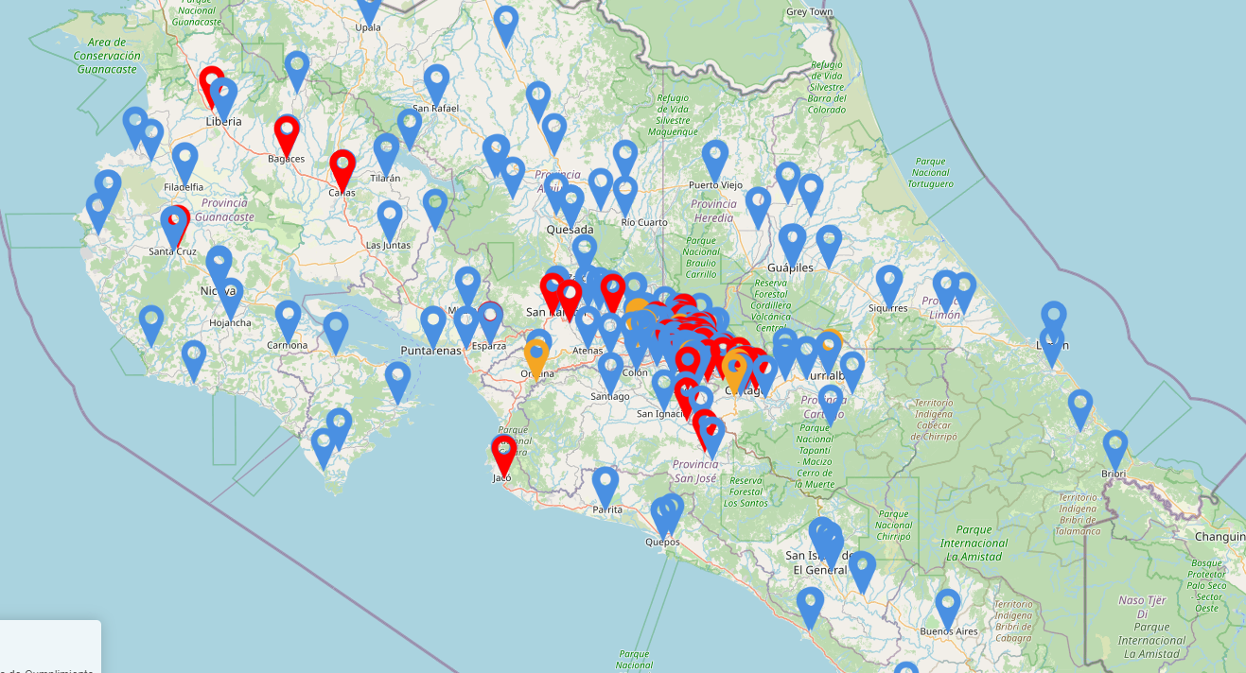

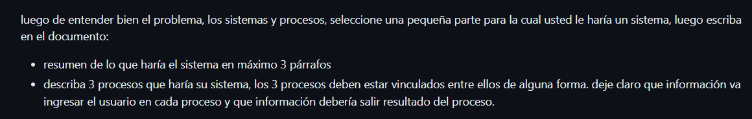

Lo que se me ocurre seria tener como varias sedes digamos que 3 entonces el usuario puede seleccionar cual sede quiere y podría ver detalles como ubicación y que tipo de dispositivo acepta y un botón de que diga: “Aportar”. En el cual el usuario debe ingresar un numero que seria los kilos que va a dar. Ahí mediante una formula se le dice al usuario que gano cierta cantidad de colones (cantidad de colones\*número ingresado por el usuario) y a la sede se le sumaria la cantidad que ingreso el usuario. Cada sede tendría un limite de almacenamiento por ejemplo de 50 kilos.

Una vez que la sede está llena se pondría deshabilitada hasta que se vacíe esto seria no permitiendo mas el ingreso de desechos. Ahora seria hago una lista simple con nodos en la sede especifica. Entonces cuando me deshaga de los desechos creo una lista que sea: 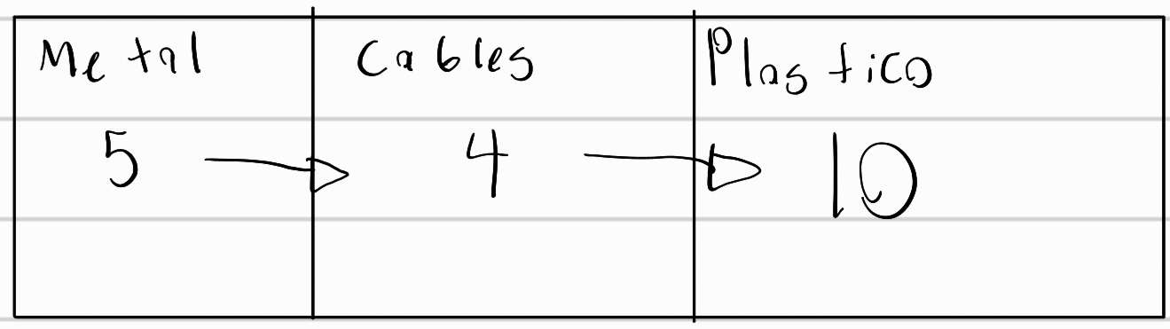

Así en cada sede cuando se llenen varia la cantidad en cada sede. Una vez creada la lista se habilitará la opción de comprar materiales.

Con los colones ganados al dar el material, para que se recicle uno podrá ir a la tienda y comprar materiales por ejemplo cables y selecciona la cantidad deseada y se hacen chequeos de que si hay cantidad suficiente de lo deseado si tiene la plata necesaria y demás. Una vez creado podrías ver en una ventana cuanto tienes de cada material. Si hay 5 cables y compras 3, se le restaría 3 al 5 que tiene cables. Y si un producto llega a tener 0 unidades se le borraría de la lista o se diría ya no quedan existencias. Pero aun estaría en la lista.